Allez vers la page précédente - Documentation

Git et Github

Git
Git est un logiciel de gestion de versions, crée en 2005, par Linus Torvalds, qui permet de pouvoir faire des mises à jour sans impacter le travail des autres et pour voir une trace de toutes nos modifications (et d'éventuellement revenir à une version antérieure).
Documentation officielle de Git.
Wikibooks fr très complet sur le fonctionnement de Git.
Installation sur les différents systèmes d'exploitation :
- Windows
- Mac
- Linux

Github
Nous avons fait le choix d'utiliser qui Github, service web d'hébergement et de gestion de développement de logiciels qui repose sur Git. Ce choix est avant tout motivé, car c'est actuellement le plus utilisé et qu'il est simple d'utilisation.
Ce guide permet de comprendre les principales fonctions de Github.
Ce tutoriel, réalisé par Tiffany Lestroubac et Mila Paul sur OpenClassrooms, est aussi très bien fait pour savoir utiliser Git et Github.

Github desktop
Nous avons eu aussi recours à Github desktop (le site n'indique que les versions Windows et Mac, mais il est aussi disponible sur Linux) afin de transmettre les carnets de nos machines vers le dépôt Github. Cela a aussi permet surtout de passer par une interface graphique.
Vous pouvez suivre ce tutoriel pour comprendre son fonctionnement.

Extension Jupyter
Nous utilisons aussi une extension de Jupyterlab pour avoir Git, de même que nous utilisons une extension pour avoir Github. Ils sont notamment utiles pour cloner des dépôts Github dans Jupyterlab.

Clé SSH pour Github
Afin de se connecter de façon sécurisée depuis une machine locale vers Github, il nous a semblé utile d'avoir recours à une clef SSH.
Cette clef est en deux parties :
- Une clef publique disponible par tous
- Une clef privée est secrète
Il faut pour cela créer une clef privée sur une machine locale puis ensuite reporter la clef publique sur Github. Cela fonctionne à la fois sur Windows, Mac et Linux.

Les différents carnets créés durant ce projet sont disponibles sur ce dépôt Github. Ils permettent de prendre connaissance de la façon dont nous avons procédé pour extraire des informations sur les économistes et les juristes et comment nous les avons traités ensuite.

Site Web Github
Il est possible de créer dans Github un site web hébergé par le site. La manière de procéder est légèrement différente si l'on souhaite faire un site pour un projet ou pour une organisation (ou une compte utilisateur). Pour un projet, vous pouvez le faire à partir d'un dépôt où il est préférable de créer une branche dédiée intitulée gh-pages dans laquelle tous les fichiers liés au site web se trouveront. Alors que pour une organisation ou un compte utilisateur, il faut créer un dépôt dédié avec le nom exact de l'organisation ou de l'utilisateur (ex: semantic-data-for-humanities.github.io). Il est préférable d'utiliser la branche master car le dépôt est créer dans le seul but de faire le site web et non d'avoir du code en parallèle.
Cette page explique très clairement la manière de procéder: Publishing an organization homepage on GitHub Pages
C'est aussi expliquer ici: github pages
Ce tableau résume la façon de faire selon le type de site:
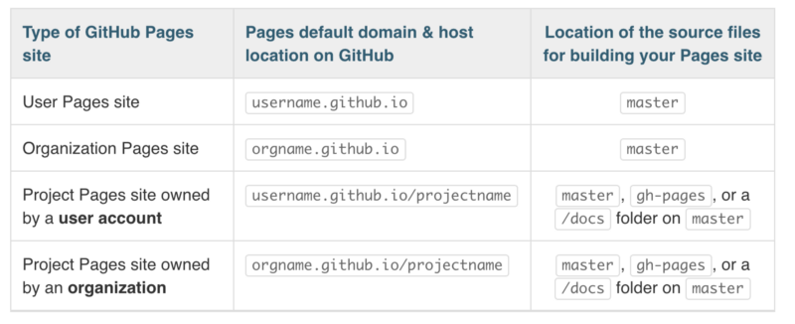
Il faut ensuite aller dans les paramètres du dépôt et cliquer sur “Pages”. Il suffit ensuite indiquer la branche qui correspond au site. Il y a aussi la possibilité d'intégrer un thème Jekyll (soit ceux qui sont proposés ici soit en regardant sur le site). Pour notre part, nous avons fait le choix de créer notre site web en HTML.
Enfin il est aussi possible d'avoir un nom de domaine personnaliser ainsi que de renforcer la sécurité en mettant le site avec une adresse “https” (il est mis par début pour un site avec un nom de domaine par défaut)
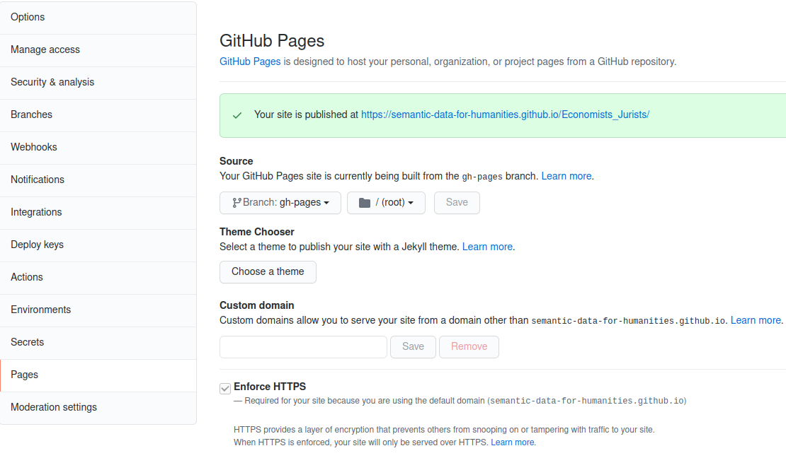
Par la suite, il est possible d'indiquer l'adresse du site sur le dépôt dans le “à propos” en haut à droite de la page.
Le site du projet est disponible à cette adresse.

